第一阶段安排
- 完整的网页demo（~4.10）
- 数据库建立（~4.8）
1.1用户模块
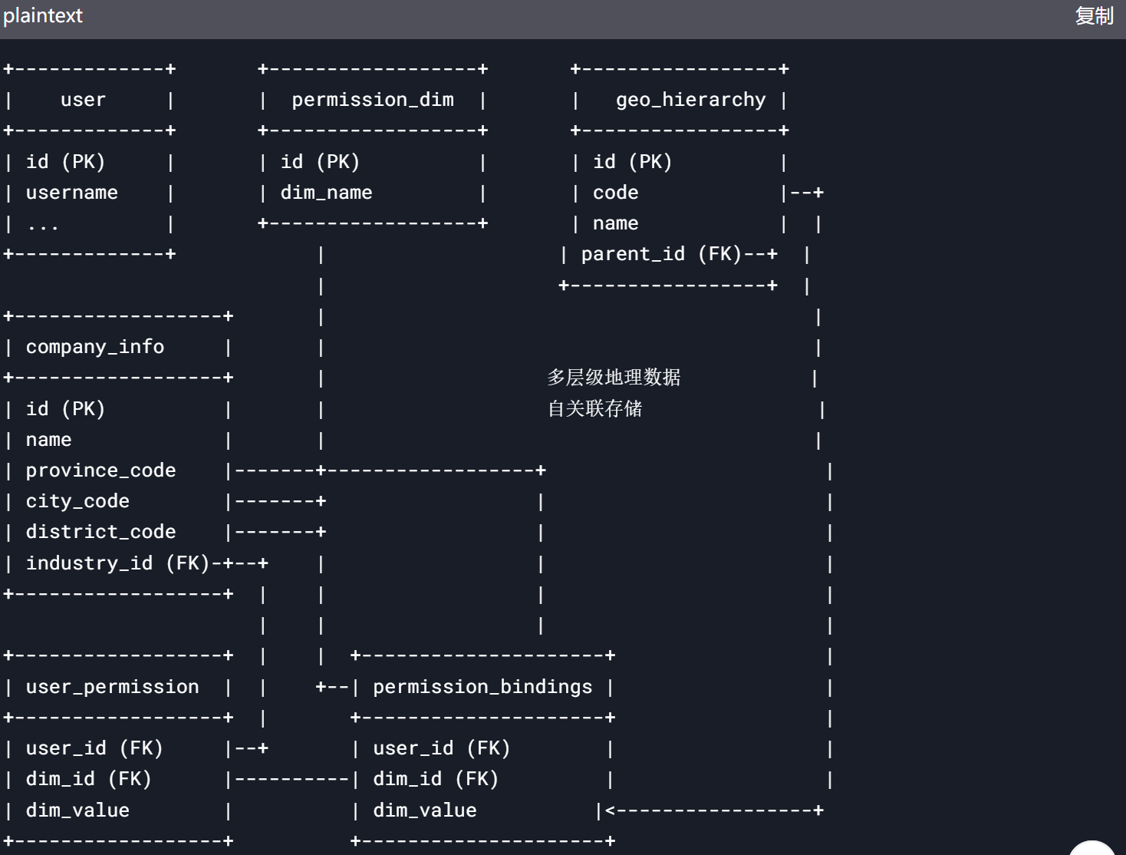
仅包含产业、地理位置，其余分割功能尚不明确
1.2 企业模块
尚不明确。
- 前端网页上系统（~4.8）
已完成。
- 爬虫系统（~4.11）
- qcc防风控爬虫（~4.11）
- boss直聘爬虫（~4.9）

